TEATRO ILGALAIKIS PLANAS
7–8 KLASEI

Dėl ilgalaikio plano formos susitaria mokyklos bendruomenė, tačiau nebūtina siekti vienodos formos. Skirtingų dalykų ar dalykų grupių ilgalaikių planų forma gali skirtis, svarbu atsižvelgti į dalyko(-ų) specifiką ir sudaryti ilgalaikį planą taip, kad jis būtų patogus ir informatyvus mokytojui, padėtų planuoti trumpesnio laikotarpio (pvz., pamokos, pamokų ciklo, savaitės) ugdymo procesą, kuriame galėtų būti nurodomi ugdomi pasiekimai, kompetencijos, sąsajos su tarpdalykinėmis temomis. Pamokų ir veiklų planavimo pavyzdžių galima rasti Teatro bendrosios programos (toliau – BP) įgyvendinimo rekomendacijų dalyje Veiklų planavimo ir kompetencijų ugdymo pavyzdžiai. Planuodamas mokymosi veiklas mokytojas tikslingai pasirenka, kurias kompetencijas ir pasiekimus ugdys atsižvelgdamas į konkrečios klasės mokinių pasiekimus ir poreikius. Šį darbą palengvins naudojimasis Švietimo portale pateiktos BP atvaizdavimu su mokymo(si) turinio, pasiekimų, kompetencijų ir tarpdalykinių temų nurodytomis sąsajomis.
Kompetencijos nurodomos prie kiekvieno pasirinkto koncentro pasiekimo:

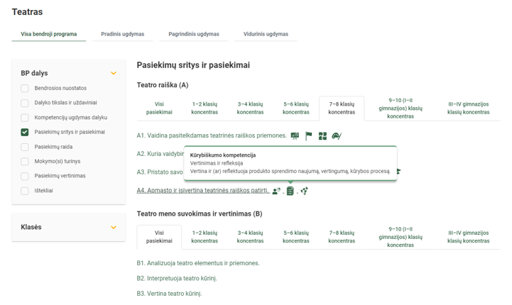

Spustelėjus ant pasirinkto pasiekimo atidaromas pasiekimo lygių požymių ir pasiekimui ugdyti skirto mokymo(si) turinio citatų langas:

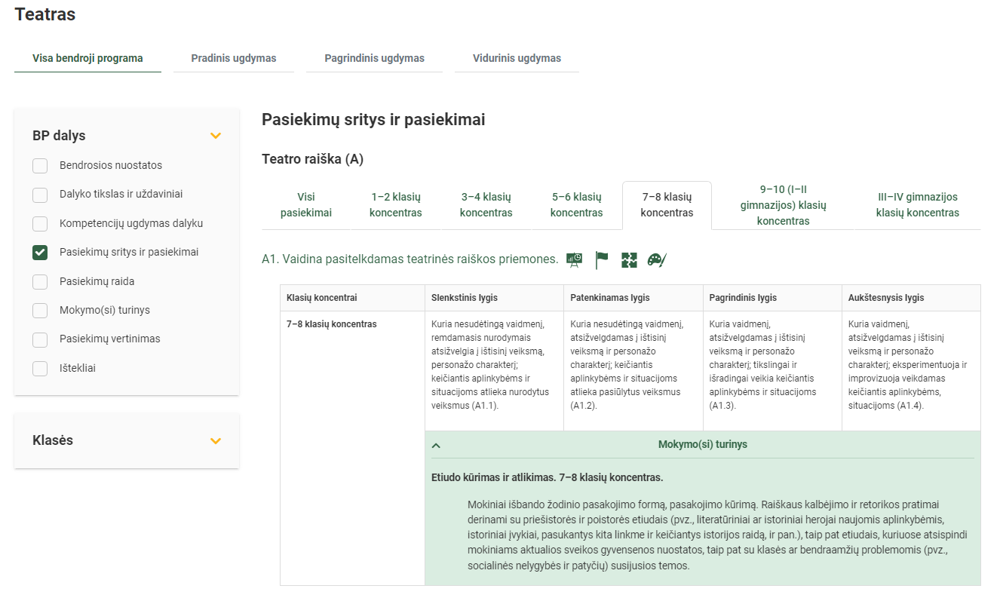

Tarpdalykinės temos nurodomos prie kiekvienos mokymo(si) turinio temos. Užvedus žymeklį ant prie temų pateiktų ikonėlių atsiveria langas, kuriame matoma tarpdalykinė tema ir su ja susieto(-ų) pasiekimo(-ų) ir (ar) mokymo(si) turinio temos(-ų) citatos:

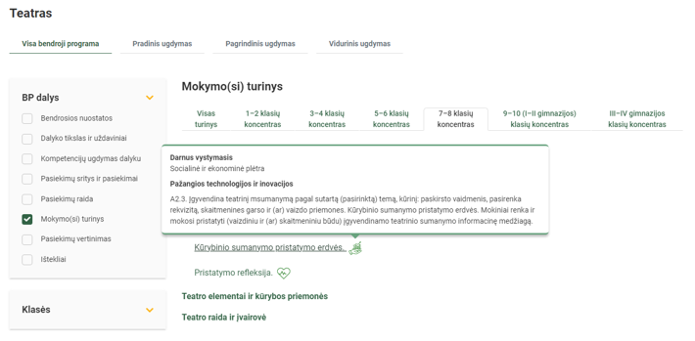

Dalyko ilgalaikiai planai yra pateikiami skiltyje „Ištekliai“. Pateiktuose ilgalaikių planų pavyzdžiuose nurodomas preliminarus 70-ies procentų Bendruosiuose ugdymo planuose dalykui numatyto valandų skaičiaus paskirstymas:
- stulpelyje Mokymo(si) turinio tema yra pateikiamos BP temos;
- stulpelyje Tema pateiktos galimos pamokų temos, kurias mokytojas gali keisti savo nuožiūra;
- stulpelyje Val. sk. yra nurodytas galimas nagrinėjant temą pasiekimams ugdyti skirtas pamokų skaičius. Daliai temų valandos nurodytos intervalu, pvz., 1–2. Lentelėje pateiktą pamokų skaičių mokytojas gali keisti atsižvelgdamas į mokinių poreikius, pasirinktas mokymosi veiklas ir ugdymo metodus;
- stulpelyje 30 proc. mokytojas, atsižvelgdamas į mokinių poreikius, pasirinktas mokymosi veiklas ir ugdymo metodus, galės nurodyti, kaip paskirsto valandas laisvai pasirenkamam turiniui;
- stulpelyje Galimos mokinių veiklos pateikiamas veiklų sąrašas yra susietas su BP įgyvendinimo rekomendacijų dalimi Dalyko naujo turinio mokymo rekomendacijos, kurioje galima rasti išsamesnės informacijos apie ugdymo proceso organizavimą įgyvendinant atnaujintą BP.

TEATRO ILGALAIKIS PLANAS 7–8 KLASEI

Bendra informacija:

Mokslo metai _______________
Pamokų skaičius per savaitę ____
Vertinimas:
____________________________________________________________________________________________________________________________________________________________________________________________________________________________________________________________________________________________________________________________________________________

Mokymo(si) turinio skyrius | Mokymo(si) turinio tema | Val. sk. | 30 proc. | Galimos mokinių veiklos
Vaidyba ir režisūra | Etiudo kūrimas ir atlikimas | 3–4 |  | Mokiniai išbando žodinio pasakojimo formą, pasakojimo kūrimą. Raiškaus kalbėjimo ir retorikos pratimai derinami su priešistorės ir poistorės etiudais (pvz., literatūriniai ar istoriniai herojai naujomis aplinkybėmis, istoriniai įvykiai, pasukantys kita linkme ir keičiantys istorijos raidą, ir pan.), taip pat etiudais, kuriuose atsispindi mokiniams aktualios sveikos gyvensenos nuostatos, taip pat su klasės ar bendraamžių problemomis (pvz., socialinės nelygybės ir patyčių) susijusios temos.
 | Aktorius ir režisierius | 3–4 |  | Mokiniai susipažįsta ir išbando ištisinio veiksmo ir personažo kūrimą pagal temą ir (ar) literatūrinį kūrinį; į bendrą kūrybos procesą įtraukiami ne tik turintys vaidybinių gebėjimų, bet ir linkstantys į režisūrą ar organizacinį darbą mokiniai. Apžvelgiamos ugdymo karjerai, finansinio raštingumo temos.
 | Kūrybinio darbo etapai | 3–4 |  | Aptariami ir praktiškai išbandomi teatrinio sumanymo (pvz., Forumo teatro) įgyvendinimo etapai: temos pasirinkimas, scenarijaus kūrimas, pasiskirstymas vaidmenimis, raiškos ir kūrybos priemonių pasirinkimas ir pan. Analizuojama finansinio raštingumo tema „Rizika ir grąža“.
 | Kūrybinio sumanymo pristatymo erdvės | 3–4 |  | Mokiniai renka ir mokosi pristatyti (vaizdiniu ir (ar) skaitmeniniu būdu) įgyvendinamo teatrinio sumanymo informacinę medžiagą.
 | Pristatymo refleksija | 3–4 |  | Sėkmingai įgyvendinę teatrinį sumanymą mokiniai diskutuoja apie asmeninių savybių ugdymą, polinkius bei poreikius, susijusius su teatro menu ir kūryba.
Teatro elementai ir kūrybos priemonės | Teatro pavyzdžių analizė | 2–3 |  | Pagal gyvus ir (ar) skaitmeninius spektaklių pavyzdžius mokiniai susipažįsta su socialinio, politinio teatro formomis, nagrinėja jų kūrybos ir raiškos priemones. Demonstruojami žymiausi vizualaus ir audialaus teatro pavyzdžiai.
 | Socialinio teatro kontekstai | 2–3 |  | Aptariami A. Boalio Forumo teatro, aktualias visuomenines problemas keliantys taikomojo teatro modeliai, jų atsiradimo ir poveikio kontekstas; išsiaiškinamas meninių ir nemeninių priemonių tikslingumas, atranka, savitas naudojimas spektaklyje.
 | Teatro recenzijos | 2–3 |  | Perskaičius parinktas spektaklių recenzijas, susipažįstama su recenzijos žanru ir struktūra; mokiniai raštu analizuoja ir vertina matytą (pačių) kurtą spektaklį pagal pasirinktą žanrą – recenziją, laišką kūrėjams, laišką draugui, esė ir pan. Analizuojamos ekstremalios situacijos, ryšys su dabartinės visuomenės savikūra.
Teatro raida ir įvairovė | Klasikinis teatras | 2–3 |  | Nagrinėjamas klasikinis teatras, susipažįstama su svarbiausiais dramaturgais, jų pjesėmis, kūrybos kontekstu: Sofoklis, Molière’as, Shakespere’as, Antonas Čechovas. Aptariamos ir palyginamos šiuolaikinės klasikinių dramų idėjos, asmenybės, teatrinės interpretacijos.
 | Teatro reformatoriai | 2–3 |  | Susipažįstama su XX a. teatro reformatoriais ir jų idėjomis: Konstantinas Stanislavskis (psichologinis teatras ir vaidybos sistema), Bertoltas Brechtas (politinis teatras, nepsichologinė - distancijuota vaidyba, muzikiniai zongai), Jerzy Grotowskis (skurdusis, fizinis teatras), Augustas Boalis (Forumo teatras). Aptariama to laikmečio teatro raida.
 | Režisūrinis teatras | 2–3 |  | Nagrinėjamas Lietuvos režisūrinis teatras, susipažįstama su svarbiausiais režisieriais – interpretatoriais, jų teatro ir režisūros bruožais (Jonas Jurašas, Jonas Vaitkus, Eimuntas Nekrošius, Oskaras Koršunovas, Gintaras Varnas (pasirinktinai)). Analizuojami teatro spektakliai, kryptingai paveikiantys asmenybės formavimąsi.
 | Žiūrovas – spektaklio kūrėjas | 2–3 |  | Pasitelkus pavyzdžius aptariamas ir palyginamas skirtingų teatro epochų žiūrovas, išsiaiškinama žiūrovo reikšmė teatro kūrybai. Aptariamos kultūrų įvairovės, globalizacijos temos.
 | Individualūs potyriai | 2–3 |  | Diskutuojama apie asmeninę patirtį teatre, dalijamasi pozityviais ir negatyviais patyrimais, lūkesčiais. Apžvelgiama ir reflektuojama ugdymo karjerai tema.
 | Iš viso: | 37 | (11)

